Лабораторная работа №9. Понятие подпрограммы. Отладчик GDB

Простейший вариант

Диана Садова Алексеевна

Содержание

# 1 Цель работы

Приобретение навыков написания программ с использованием подпрограмм. Знакомство с методами отладки при помощи GDB и его основными возможностями.

# 2 Задание

## 2.1 Порядок выполнения лабораторной работы

### 2.1.1 Реализация подпрограмм в NASM

#### 2.1.1.1 Создайте каталог для выполнения лабораторной работы № 9, перейдите в него и создайте файл lab09-1.asm: (рис. ??).

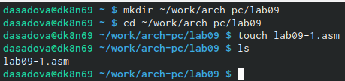

Создаем каталог, файл и проверяем их наличие

#### 2.1.1.2 В качестве примера рассмотрим программу вычисления арифметического выражения f(x) = 2x + 7 с помощью подпрограммы _calcul. В данном примере x вводится с клавиатуры, а само выражение вычисляется в подпрограмме. Внимательно изучите текст программы (Листинг 9.1).

Листинг 9.1. Пример программы с использованием вызова подпрограммы (рис. ??).

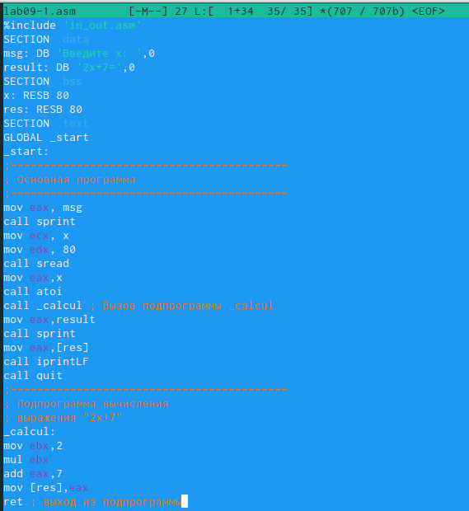

Вводим код программы

Первые строки программы отвечают за вывод сообщения на экран (call sprint), чтение данных введенных с клавиатуры (call sread) и преобразования введенных данных из символьного вида в численный (call atoi).

mov eax, msg

call sprint

mov ecx, x

mov edx, 80

call sread

mov eax,x

call atoi

После следующей инструкции call _calcul, которая передает управление подпрограмме _calcul, будут выполнены инструкции подпрограммы:

mov ebx,2

mul ebx

add eax,7

mov [res],eax

ret

Инструкция ret является последней в подпрограмме и ее исполнение приводит к возвращению в основную программу к инструкции, следующей за инструкцией call, которая вызвала данную подпрограмму.

Последние строки программы реализую вывод сообщения (call sprint), результата вычисления (call iprintLF) и завершение программы (call quit).

Введите в файл lab09-1.asm текст программы из листинга 9.1. Создайте исполняемый файл и проверьте его работу.(рис. ??).

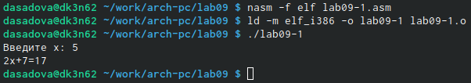

Создаем исполняемый файл и проверяем его работу

Убедились, что код работает верно

Измените текст программы, добавив подпрограмму _subcalcul в подпрограмму _calcul, для вычисления выражения f(g(x)), где x вводится с клавиатуры, f(x) = 2x + 7, g(x) = 3x − 1. Т.е. x передается в подпрограмму _calcul из нее в подпрограмму _subcalcul, где вычисляется выражение g(x), результат возвращается в _calcul и вычисляется выражение f(g(x)). Результат возвращается в основную программу для вывода результата на экран.(рис. ??),(рис. ??).

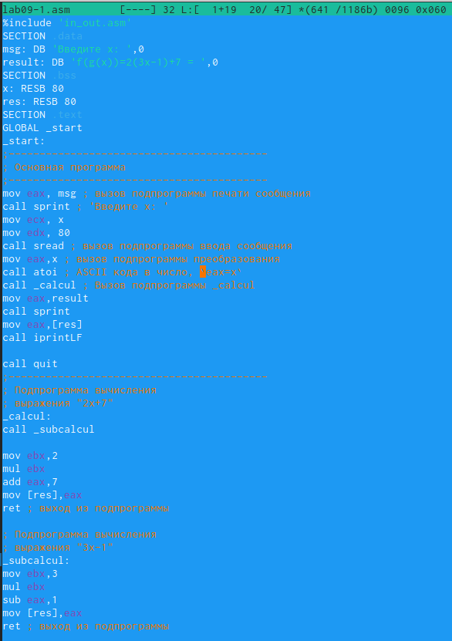

Изменяем код программы

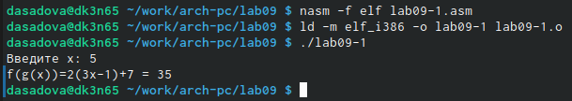

Проверяем его работу

Код работает исправно, можно преступать к следующему пункту

### 2.1.2 Отладка программам с помощью GDB

Создайте файл lab09-2.asm с текстом программы из Листинга 9.2. (Программа печати сообщения Hello world!):(рис. ??).

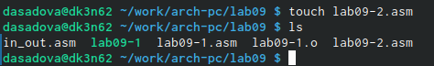

Создаем файл и проверяем его наличие

Листинг 9.2. Программа вывода сообщения Hello world!(рис. ??).

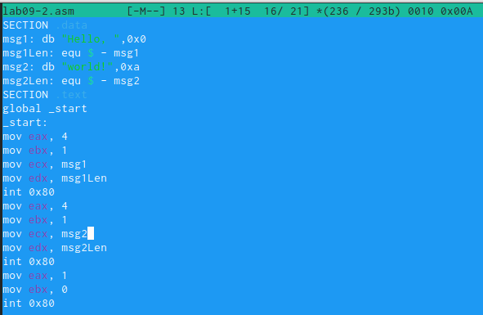

Вводим программу

Получите исполняемый файл. Для работы с GDB в исполняемый файл необходимо добавить отладочную информацию, для этого трансляцию программ необходимо проводить с ключом ‘-g’.

Загрузите исполняемый файл в отладчик gdb:(рис. ??).

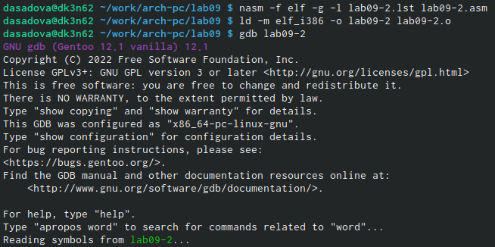

Транслируем программу и загружаем исполняемый файл в отладчик gdb

Проверьте работу программы, запустив ее в оболочке GDB с помощью команды run (сокращённо r):(рис. ??).

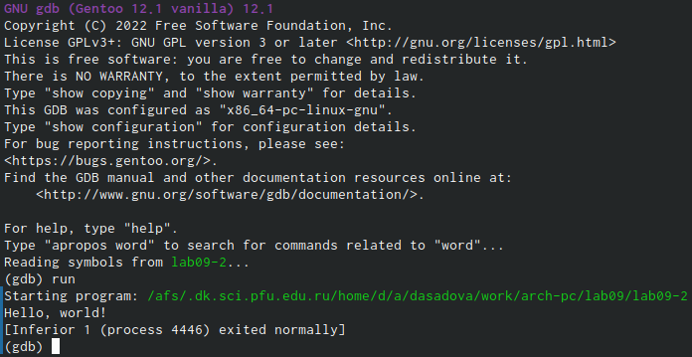

Запускаем работу программы

Для более подробного анализа программы установите брейкпоинт на метку _start, с которой начинается выполнение любой ассемблерной программы, и запустите её.(рис. ??).

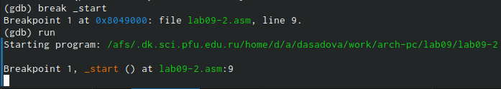

Устанавливаем брейкпоинт на метку _start и запускаем программу

Посмотрите дисассимилированный код программы с помощью команды disassemble начиная с метки _start(рис. ??).

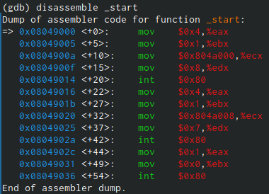

Просматриваем дисассимилированный код, начиная с метки _start

Переключитесь на отображение команд с Intel’овским синтаксисом, введя команду set disassembly-flavor intel(рис. ??).

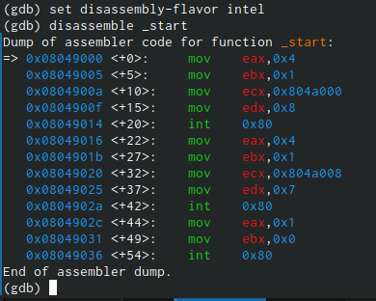

Подключаем на отображение команд

Перечислите различия отображения синтаксиса машинных команд в режимах ATT и Intel.

1. Непосредственные опеpанды AT&T пишутся после $ непосредственные операнды Intel не выделяются.
2. Регистровые операнды AT&T пишутся после %; регистровые операнды Intel не выделяются.
3. Абсолютные операнды AT&T jump/call пишутся после *; они не выделяются в синтаксисе Intel.

Включите режим псевдографики для более удобного анализа программы (рис. ??),(рис. ??):

Включаем режим псевдографики

Включаем режим псевдографики

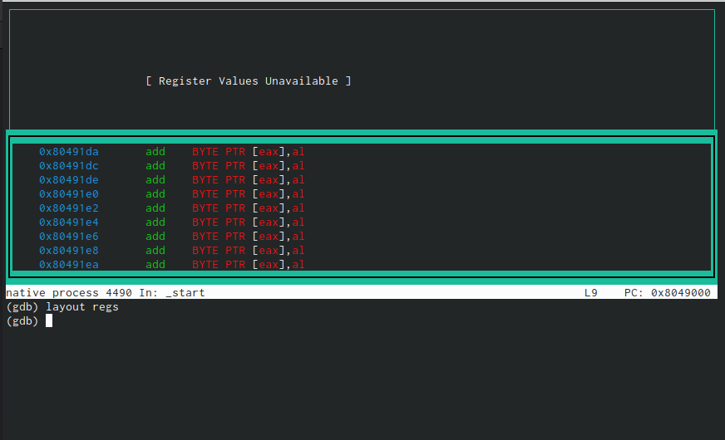

Включаем режим псевдографики

В этом режиме есть три окна:

• В верхней части видны названия регистров и их текущие значения;  
  
• В средней части виден результат дисассимилирования программы;  
  
• Нижняя часть доступна для ввода команд.

### 2.1.3 Добавление точек останова

Установить точку останова можно командой break (кратко b). Типичный аргумент этой команды — место установки. Его можно задать или как номер строки программы (имеет смысл, если есть исходный файл, а программа компилировалась с информацией об отладке), или как имя метки, или как адрес. Чтобы не было путаницы с номерами, перед адресом ставится «звёздочка»:

На предыдущих шагах была установлена точка останова по имени метки (_start). Проверьте это с помощью команды info breakpoints (кратко i b) (рис. ??).

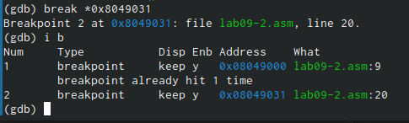

Проверяем установилась ли точка на метку _start

Установим еще одну точку останова по адресу инструкции. Адрес инструкции можно увидеть в средней части экрана в левом столбце соответствующей инструкции.

Определите адрес предпоследней инструкции (mov ebx,0x0) и установите точку останова (рис. ??).

Посмотрите информацию о всех установленных точках останова (рис. ??).



Устанавливаем еще одну точку и смотрим по ней информацию

### 2.1.4 Работа с данными программы в GDB

Отладчик может показывать содержимое ячеек памяти и регистров, а при необходимости позволяет вручную изменять значения регистров и переменных.

Выполните 5 инструкций с помощью команды stepi (или si) и проследите за изменением значений регистров. Значения каких регистров изменяются?

Ответ:регистров eax,ebx,ecx,edx

Посмотреть содержимое регистров также можно с помощью команды info registers (или i r).

Для отображения содержимого памяти можно использовать команду x “<”адрес”>“, которая выдаёт содержимое ячейки памяти по указанному адресу. Формат, в котором выводятся данные, можно задать после имени команды через косую черту: x/NFU”<“адрес”>“.

С помощью команды x & “<”имя переменной”>” также можно посмотреть содержимое переменной.

Посмотрите значение переменной msg1 по имени.

(gdb) x/1sb &msg1

0x804a000 $<msg1>$: “Hello,”

Посмотрите значение переменной msg2 по адресу. Адрес переменной можно определить по дизассемблированной инструкции. Посмотрите инструкцию mov ecx,msg2 которая записывает в регистр ecx адрес перемененной msg2 (рис. ??).

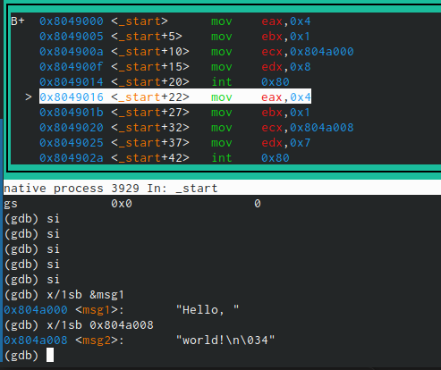

Выводим содержимое памяти

Изменить значение для регистра или ячейки памяти можно с помощью команды set, задав ей в качестве аргумента имя регистра или адрес. При этом перед именем регистра ставится префикс $, а перед адресом нужно указать в фигурных скобках тип данных (размер сохраняемого значения; в качестве типа данных можно использовать типы языка Си). Измените первый символ переменной msg1 (рис. ??).

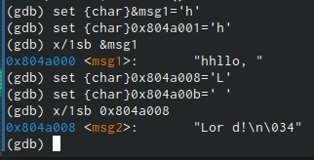

Как можно использовать set

Замените любой символ во второй переменной msg2.

Чтобы посмотреть значения регистров используется команда print /F (перед именем регистра обязательно ставится префикс $):

p/F $ “<”регистр”>”

Выведете в различных форматах (в шестнадцатеричном формате, в двоичном формате и в символьном виде) значение регистра edx.

С помощью команды set измените значение регистра ebx (рис. ??).

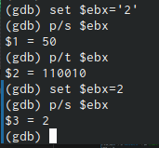

Меняем значение регистра ebx

Объясните разницу вывода команд p/s $ebx.

В p/s $ebx =‘2’ мы вводим значение в шестнадцатеричном формате и у нас выходит $1 = 50

Но p/s $ebx =2 мы вводим как значение в символьном виде, у нас идет перезапись и выходит $3 = 2

Завершите выполнение программы с помощью команды continue (сокращенно c) или stepi (сокращенно si) и выйдите из GDB с помощью команды quit (сокращенно q) (рис. ??),(рис. ??).

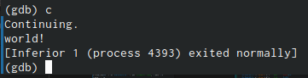

Завершаем выполнение программы

Выходим из GDB

Выходим из GDB

### 2.1.5 Обработка аргументов командной строки в GDB

Скопируйте файл lab8-2.asm, созданный при выполнении лабораторной работы №8, с программой выводящей на экран аргументы командной строки (Листинг 8.2) в файл с именем lab09-3.asm (рис. ??).



Скопировали файл с новым названием

Создайте исполняемый файл (рис. ??).

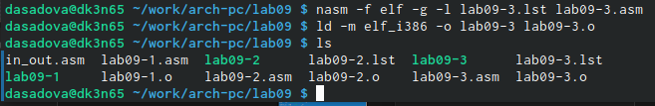

Создаем исполняемый файл

Для загрузки в gdb программы с аргументами необходимо использовать ключ –args. Загрузите исполняемый файл в отладчик, указав аргументы (рис. ??).

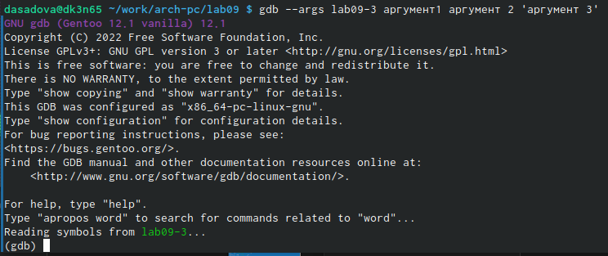

Загружаем исполняемый файл в отладчик

Как отмечалось в предыдущей лабораторной работе, при запуске программы аргументы командной строки загружаются в стек. Исследуем расположение аргументов командной строки в стеке после запуска программы с помощью gdb.

Для начала установим точку останова перед первой инструкцией в программе и запустим ее (рис. ??).

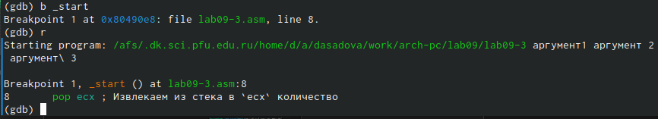

Устанавливаем точку остановки

Адрес вершины стека храниться в регистре esp и по этому адресу располагается число равное количеству аргументов командной строки (включая имя программы) (рис. ??).

Выводи вершину сетки

Выводи вершину сетки

Как видно, число аргументов равно 5 – это имя программы lab09-3 и непосредственно аргументы: аргумент1, аргумент, 2 и ‘аргумент 3’.

Посмотрите остальные позиции стека – по адесу [esp+4] располагается адрес в памяти где находиться имя программы, по адесу [esp+8] храниться адрес первого аргумента, по аресу [esp+12] – второго и т.д.(рис. ??).

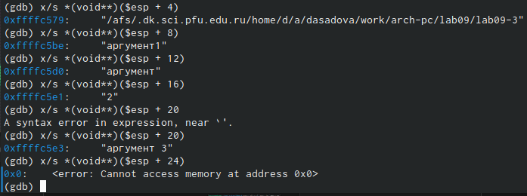

Просматриваем остальные позиции стеки

Объясните, почему шаг изменения адреса равен 4 ([esp+4], [esp+8], [esp+12] и т.д.

Ответ:потому что размер слова (или размер указателя) составляет 4 байта. И так как мы обращаемся к следующему элементу, наше значение всегда увеличивается на это 4 бвйта.

# 3 Теоретическое введение

# 4 Выполнение лабораторной работы

## 4.1 Задание для самостоятельной работы

### 4.1.1 Преобразуйте программу из лабораторной работы №8 (Задание №1 для самостоятельной работы), реализовав вычисление значения функции f(x) как подпрограмму (рис. ??),(рис. ??).

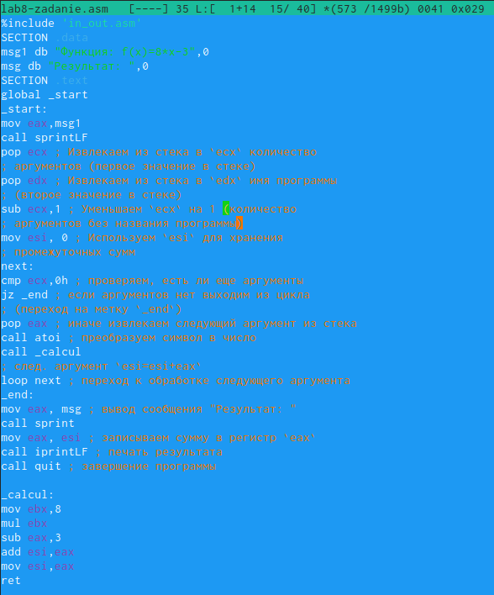

Преобразуем код программы

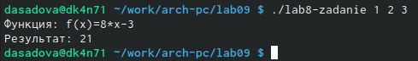

Запускаем код программы

После запуска программа работает исправна, значит можно переходить к следующему заданию

### 4.1.2 В листинге 9.3 приведена программа вычисления выражения (3 + 2) * 4 + 5. При запуске данная программа дает неверный результат. Проверьте это. С помощью отладчика GDB, анализируя изменения значений регистров, определите ошибку и исправьте ее (рис. ??),(рис. ??),(рис. ??),(рис. ??).

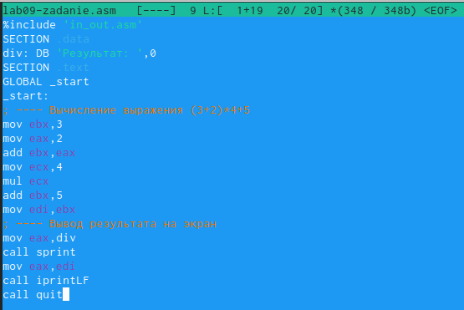

Вводим код

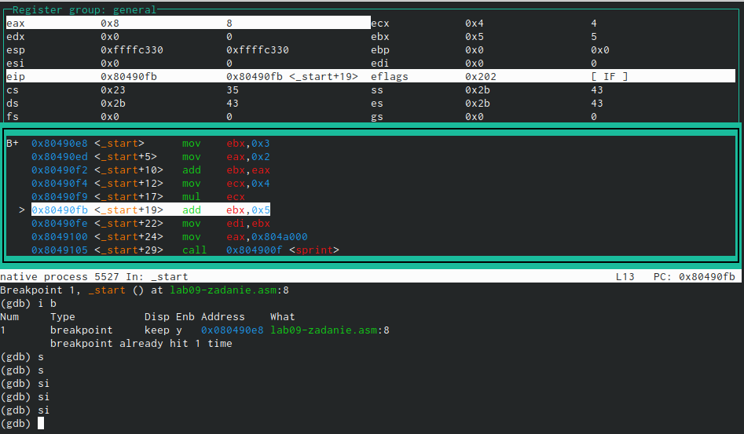

Отладка GDB. Ищим проблему

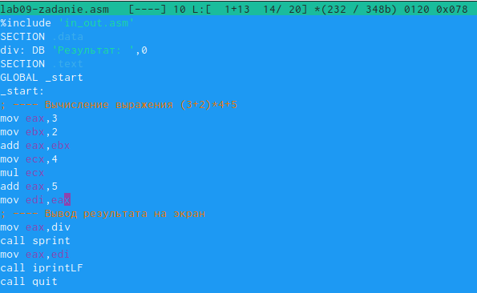

Устраняем проблему

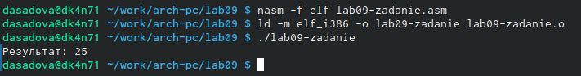

Запускаем программу

Создаем файл с именем lab09-zadanie.asm - это файл с нашей дальнейшей работой. В lab09-zadanie.asm вводим код программы. Я убедилась, что в нем есть ошибка, когда запустила в первый раз, будем исправлять. Заходим в отладчик GDB и смотрим в какой именно момент случается проблема с значениями, проверяем помощью операции si. Поняли, что ошибка случается при умножении. Переходим в код программы и устраняем ошибку. Запускаем исполняемый файл и убеждаемся, что проблема устранена.

# 5 Выводы

Приобрели навыки написания программ с использованием подпрограмм. Познакомились с методами отладки при помощи GDB и его основными возможностями.

# Список литературы